

Nouvelles 292
Septembre 2025
Sommaire
L’OTAN du bouclier à l’épée.  Holding communal : ça sonne bien, ça fait sérieux... mais en fait c’est quoi ?  Loi-chômage : la rupture  « Ne vendez pas la peau du chômeur avant…  Les fusillés pour l’exemple  Neuf citoyens ont été fusillés par la Belgique pour l’exemple en 1914.  L’essor de l'IA ou le risque de "prolétarisation de la pensée"  La Chine est-elle en train de dépasser les États-Unis ? «  Mirabeau | 
Depuis près de 20 ans maintenant, la CNAPD milite pour la dissolution de l’OTAN.
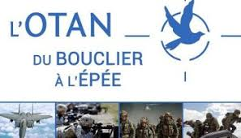
Créée en 1949, l’OTAN est en théorie une alliance militaire régionale de défense commune entre l’Europe et l’Amérique du Nord. L’objectif déclaré de l’organisation était d’assurer la défense collective de son territoire contre la menace ressentie à l’Est, vis-à-vis de l’Union soviétique.
La légalité de l’OTAN trouve son fondement dans l’article 51 de la Charte des Nations Unies, qui consacre le droit à la légitime défense individuelle et collective.
Si, en 1949, les 12 pays signataires du Traité de Washington insistaient sur le caractère purement défensif de l’OTAN, la réalité actuelle est bien différente. L’effondrement du bloc soviétique – donc de la menace qui a poussé officiellement à la création de l’OTAN – aurait dû remettre en question l’existence de l’alliance, et en signifier sa dissolution. Mais cela n’a guère été le cas. Au contraire, au lieu de disparaître, l’OTAN s’est élargie vers le Sud et vers l’Est, aux abords des frontières russes. Parallèlement, l’OTAN s’est progressivement auto-définie comme « une organisation de gestion de crise à même d’entreprendre un large éventail d’opérations et de missions militaires », favorisant l’engagement dans des guerres destructrices portées de plus en plus loin des frontières de ses États membres. Sans aucune légitimité, et très souvent dans l’illégalité.
L’OTAN est devenue une alliance militaire hors frontières et hors Traité. De bouclier, elle est devenue une épée.
Lors du sommet à Madrid en juin 2022, l’OTAN a adopté un nouveau concept stratégique. Document essentiel et central de l’OTAN, il définit les orientations politiques et militaires de l’alliance (et donc pour une très large part celles de la Belgique, puisque notre pays fonde la majeure partie de sa politique de sécurité et de défense sur l’OTAN) pour la décennie à venir. Ce document contient de nouveaux éléments extrêmement problématiques pour lesquels nous avons demandé l’avis des partis politiques, dans la perspective des élections de ce mois de juin 2024.
Le chapitre sur l’OTAN de notre « questionnaire–mémorandum » envoyé aux partis politiques, portait plus précisément sur l’extension des raisons d’entrée en guerre de l’OTAN, les relations entre l’OTAN et la Chine, les technologies émergentes et de rupture et sur les liens entre l’OTAN et les Nations Unies. Une synthèse des réponses des partis vous est présentée ici. La totalité des réponses à notre questionnaire est consultable sur le site de la CNAPD.
1. De nouvelles raisons d’entrée en guerre pour l’OTAN

Le concept stratégique de Madrid prévoit de nouvelles possibilités d’invocation de l’article 5 du Traité de Washington¹. Initialement en effet, seule une attaque armée contre le territoire d’un des États-membres de l’OTAN pouvait entraîner l’activation de la clause de défense collective. Une situation conforme au droit international qui ne reconnaît la légitime défense qu’en réponse à une agression armée (article 51 de la Charte des Nations Unies).
Depuis le concept stratégique 2022, l’OTAN prévoit qu’ « un acte isolé de cybermalveillance […] pourrait atteindre le seuil correspondant à une attaque armée et conduire le Conseil de l’Atlantique Nord à invoquer l’article 5 du Traité de l’Atlantique Nord » (§25 du concept stratégique). Dans la même logique, l’OTAN souligne également que « les opérations hybrides menées contre des Alliés pourraient atteindre le seuil correspondant à une attaque armée et conduire le Conseil de l’Atlantique Nord à invoquer l’article 5 du Traité de l’Atlantique Nord » (§27 du concept stratégique).
Notons que le concept de « menace hybride », à la mode, est un concept fourre-tout qui englobe à peu près tout et n’importe quoi. En effet, comme le dit l’OTAN, les menaces hybrides renvoient à « des activités menées ouvertement ou non et mêlant des moyens militaires et non militaires : propagande, techniques de leurre, désinformation, cyberattaques, pression économique, déploiement de groupes armés irréguliers ou emploi de forces régulières »².
Qu’en pensent les partis ? Estiment-ils eux aussi qu’une cyberattaque ou une attaque hybride pourrait justifier l’entrée en guerre de l’OTAN ?
Dans leur réponse, les partis politiques qui ont répondu « Oui » soutiennent l’idée avancée dans le concept stratégique de l’OTAN selon laquelle une cyberattaque peut atteindre un « seuil » au-dessus duquel elle peut être considérée comme une agression armée (et donc justifier la « légitime défense »). Une idée contestable en droit.
Tous ces partis soutiennent que ce seuil correspond à la mise « en péril de la vie de nombreux citoyens » (MR), du « fonctionnement normal de notre société » (PS) ou encore « le dysfonctionnement critique de nos systèmes de santé, d’énergie (nucléaire) ou de défense » (Défi). Les Engagés vont jusqu’à soutenir que ce seuil pourrait correspondre à une cyberattaque visant « la viabilité de nos entreprises ».
Si ECOLO a répondu « Non », soutenant que « des actes isolés de cyber malveillance ne sauraient être assimilés à des attaques armées », il rejoint les autres partis quant à l’existence d’un seuil vu que, d’après ce parti, « des exceptions peuvent toutefois exister ». Des exceptions du même type que celles avancées par les autres partis.
De son côté, le PTB souligne avoir « une interprétation stricte des termes agression armée qui implique nécessairement l’utilisation d’armes et de munitions ».
Nous l’avons vu, le concept de menaces hybrides est très flou et potentiellement extrêmement englobant. Malgré cela, le concept stratégique de Madrid ne précise en rien cette « menace » qui pourrait amener l’OTAN à invoquer l’article 5 du Traité de Washington.
Ici, nous retrouvons le même schéma que pour la question précédente où 4 partis envisagent, comme l’OTAN, l’existence d’un seuil au-dessus duquel une « attaque hybride » peut être qualifiée d’agression armée. Quand on leur demande de préciser ce qu’ils entendent par menace hybride prioritaire, tous ces partis présentent des menaces d’ordre militaire ou armé. Défi envisage également la « désinformation de grande ampleur » comme cause potentielle d’entrée en guerre, soulignant qu’ « un ordinateur peut faire autant de dégâts qu’un bombardement ». Les Engagés, eux, soutiennent que « la désinformation, […] ou d’autres formes d’ingérence politique constituent de nouveaux dangers pour nos démocraties ».
Ecolo, de son côté, rappelle que la Résolution 3314 des Nations Unies « semble concevoir l’agression armée en termes strictement militaires » et estime donc « qu’il serait dangereux de le lier à la légitime défense ». Ecolo identifie « un risque important de légitimation de la mobilisation de moyens militaires pour répondre à des actions non-militaires en temps de paix, conduisant potentiellement à la militarisation de nouveaux champs d’action des relations internationales ». Ceci étant, Ecolo signale ici aussi que « des exceptions peuvent toutefois exister pour les cas extrêmes ». Ceux-ci sont d’ordre militaire pour Ecolo même si « les autres menaces comme l’ingérence politique et la désinformation demeurent importantes au regard du risque de déstabilisation démocratique qu’elles engendrent ».
En tout état de cause, Ecolo remarque que « le concept stratégique de l’OTAN gagnerait à être bien plus clair à ce sujet ».
2. L’OTAN et la Chine
Dans le concept stratégique de Lisbonne (2010), qui précède celui de Madrid, il n’est fait aucune mention de la Chine. Dans le texte issu du sommet de Madrid, la Chine est mentionnée explicitement sept fois. Cinq autres paragraphes soulèvent la menace que représentent les « compétiteurs stratégiques » de l’OTAN, parmi lesquels figure la Chine.
Ce pays devient donc désormais un « rival systémique » de l’alliance atlantique en ces termes : la Chine « affiche des ambitions et mène des politiques coercitives qui sont contraires à nos intérêts, à notre sécurité et à nos valeurs. […] Elle recourt à une large panoplie d’outils politiques, économiques et militaires pour renforcer sa présence dans le monde et projeter sa puissance. […] Ses opérations hybrides ou cyber malveillantes, sa rhétorique hostile et ses activités de désinformation prennent les Alliés pour cible et portent atteinte à la sécurité de l’Alliance. »
Parallèlement, le concept stratégique de Madrid approfondit encore l’affirmation de la présence internationale axée désormais explicitement sur « les intérêts » de l’OTAN et sur la « prospérité » de la zone euro-atlantique, dans le cadre de la compétition internationale avec les « compétiteurs stratégiques », au premier rang desquels, bien sûr, la Chine.
Nous avons donc demandé aux partis politiques s’ils estimaient eux aussi que la Chine constituait une menace pour la Belgique vis-à-vis de laquelle il fallait se prémunir avec des moyens militaires. Si la réponse est globalement « oui », on peut lire dans les explications que la position des partis reflètent les débats vivants à l’intérieur de l’OTAN entre, globalement, les Etats-Unis (qui poussent l’OTAN vers une posture plus offensive vis-à-vis de la Chine) et les pays de l’Union européenne (qui tentent de légèrement canaliser cette volonté en soulignant les partenariats économiques noués avec le pays).
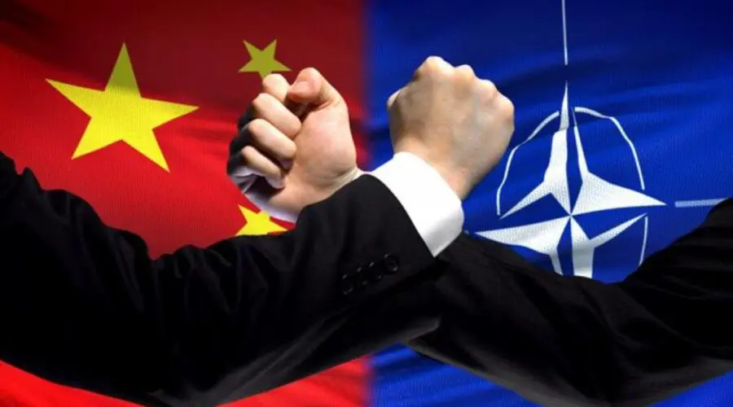
Ceci étant, dans le cadre de la recrudescence des tensions entre la Chine et Taïwan, le Haut Représentant de l’Union Européenne pour les Affaires étrangères, Josep Borrel, avait appelé au mois d’avril 2023 les composantes marines des armées des États membres « à patrouiller dans le détroit de Taïwan pour signifier l’attachement de l’Europe à la liberté de navigation dans cette zone absolument cruciale ».
Nous avons donc demandé aux partis politiques s’ils soutenaient ce type de démarche de confrontation militaire.
S’il répond « oui » à la question, le MR ne précise pas sa position mais se limite à rappeler que cette déclaration engage toute la coalition « Vivaldi » tant elle a été entérinée en Comité ministériel.
Défi a le mérite de la clarté quand il signale qu’« il est essentiel, en vue de préserver notre crédibilité, d’assurer notre présence dans des zones de tensions afin que la Chine ne considère pas ces lieux comme acquis dès qu’elle menace ou montre les muscles ». Une clarté qui s’observe aussi chez les Engagés, avec encore plus d’emphase, tant ce parti veut rester attentif « à tout risque de mainmise de la Chine sur Taiwan qui a le droit à aspirer à la liberté et à décider librement de son destin et la déstabilisation de la région qui aurait un impact sur la stabilité et la paix du monde entier. »
Le PS n’a pas répondu à la question. On peut cependant supposer que ce parti aurait répondu « Non » à la question puisqu’il entend « soutenir les positions – mesurées, constructives et proportionnées – les plus aptes à permettre le respect des règles convenues du droit international. »
Ecolo estime « que ce type d’actions est plus à même d’attiser les tensions avec Pékin que de les apaiser » et rappelle que « l’Union Européenne dispose d’autres leviers pour signifier à la Chine notre attachement à la liberté de navigation ».
Le PTB veut rappeler, lui, que « ce sont les porte-avions américains qui sont en Mer de Chine, pas les porte-avions chinois en Mer du Nord » et souligne que sa vision de la défense « est celle de la défense du territoire uniquement. Notre armée n’a pas vocation à aller patrouiller à l’autre bout du monde. »
3. Les technologies émergentes et les technologies de rupture
Le concept stratégique 2022 de l’OTAN présente les technologies émergentes et les technologies de rupture comme « porteuses de nouvelles opportunités stratégiques à saisir ».
Ces nouvelles technologies regroupent ce qui a trait à l’intelligence artificielle et à l’informatique (principalement l’utilisation des métadonnées), aux systèmes autonomes (les « robots-tueurs »), aux technologies quantiques, aux biotechnologies (l’application de la science et de la technologie à des organismes vivants. Pensons par exemple aux projets d’ « humain augmenté »), aux technologies hypersoniques ou encore à l’espace.
Nouvelles, peu définies et peu réglementées, ces technologies laissent le champ libre à une série de nouveaux moyens militaires et participent à une nouvelle course à l’armement technologique afin d’obtenir l’arme la plus petite, la plus performante, la plus autonome possible. Or, ces technologies – bien-nommées de rupture – posent de sérieux problèmes éthiques, légaux et sociétaux notamment en matière de responsabilité. Elles augmentent le risque de dysfonctionnements techniques et favorisent la déshumanisation de l’adversaire.
En 2021, au sommet de Bruxelles, les dirigeants des pays de l’OTAN ont décidé de créer DIANA (l’« Accélérateur d’innovation de défense pour les technologies émergentes et les technologies de rupture »). Un an plus tard, au sommet de Madrid, la charte du DIANA a été entérinée et l’OTAN a communiqué l’emplacement des premiers centres d’essais et des sites accélérateurs. Les dirigeants de vingt-deux pays ont en outre créé le premier fond de capital-risque « multi-souverain » au monde, qui est doté d’un milliard d’euros et permet depuis 2023 de réaliser des investissements.
La Belgique a annoncé participer à ce fonds souverain, avec 21 autres États membres de l’OTAN. Elle accueillera un « accélérateur d’innovations » et cinq « centres d’essais ». Ils travailleront sur la plupart des technologies émergentes et de rupture : l’Intelligence artificielle, les armes autonomes, les armes hypersoniques, la gestion et l’utilisation des métadonnées, les biotechnologies, l’aérospatial, les nanotechnologies et les technologies vertes.
Si Défi répond « Oui » à son opposition à la recherche et développement pour les technologies de rupture, c’est pour signaler son opposition aux systèmes d’armes létales entièrement autonomes. Pour le reste en effet, Défi soutient que « l’avancement dans ce type de technologie militaire se réalisera avec ou sans nous. Il est nécessaire que l’Europe soit à la pointe, l’OTAN également, en vue de ne pas être dépassés en cas de conflit ».
Les Engagés sont encore une fois très clairs sur la question et semblent ne même pas vouloir s’encombrer de considérations éthiques puisque « les acteurs malveillants n’auront certainement pas a priori un rejet éthique des nouvelles technologies ». Du coup, les Engagés appellent finalement à faire la même chose que ces « acteurs malveillants ». Plus encore, ce parti soutient que « la dissuasion collective est plus que jamais d’actualité. Cette dissuasion doit prendre en compte la compétition technologie internationale ». Il va même jusqu’à soutenir que « toute attitude contraire serait une menace pour la paix » !
Le MR, lui, « est fier d’avoir joué un rôle moteur dans l’adhésion de la Belgique à Diana ». Pour ce parti, « la force de nos start-ups ainsi que notre position centrale en Europe et en tant que pays hôte de l’OTAN promettent un bon retour sur investissement ».
Le PS et Ecolo insistent tous deux sur la nécessité de poser des balises éthiques fortes pour encadrer le développement et l’utilisation de ces technologies émergentes. Cela étant, les deux partis signalent que les investissements dans les technologies de rupture sont utiles pour disposer d’une armée crédible et mieux adaptée aux défis actuels.
Le PS rappelle par contre que le développement et l’acquisition de systèmes d’armes létaux autonomes ne sont pas prévus dans le Plan STAR présenté par la ministre de la Défense et approuvé par le gouvernement.
Le PTB rappelle son opposition ferme contre les armes autonomes ou supersoniques. Il défend l’idée selon laquelle « la recherche sur les biotechnologies ou les technologies vertes [se fasse] dans un cadre civil et non militaire ».
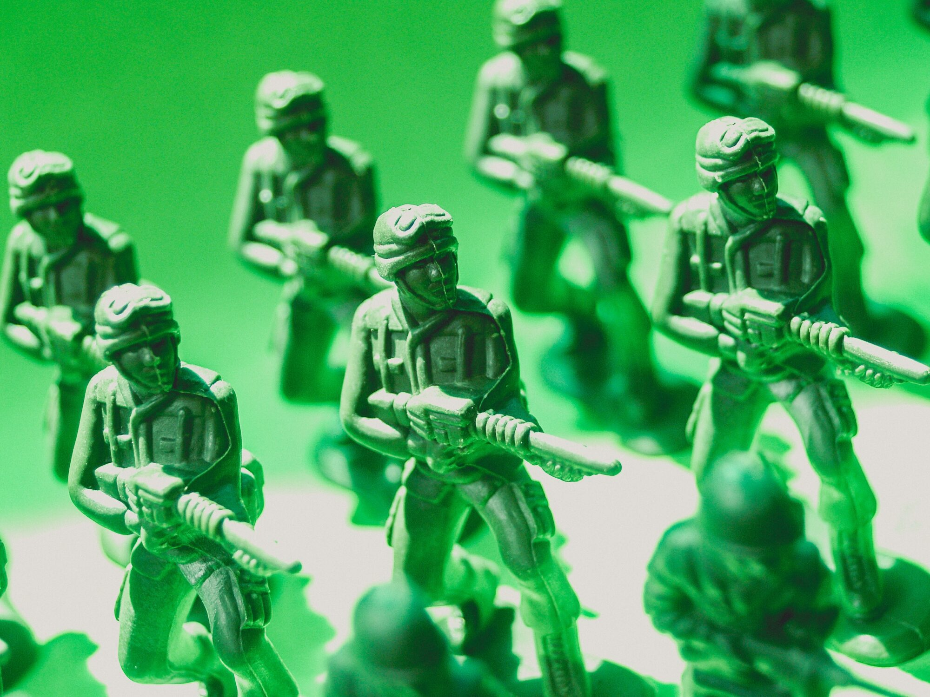
4. L’OTAN et l’ONU
Dans son concept stratégique 2022, l’OTAN entend continuer à s’inscrire « dans une perspective globale » et, pour ce faire, veut travailler « en étroite collaboration avec [ses] partenaires ainsi qu’avec d’autres pays et organisations internationales, telles que l’Union européenne et l’Organisation des Nations Unies ».
La supériorité hiérarchique de l’ONU est le fondement du droit international public. C’est pourquoi le Traité de Washington rappelle, en son article 7, que la création de l’OTAN n’affecte « en aucune façon les droits et obligations découlant de la Charte pour les parties qui sont membres des Nations Unies » ainsi que « la responsabilité primordiale du Conseil de Sécurité dans le maintien de la paix et de la sécurité internationales ». Malgré cela, l’estompement de l’autorité des Nations Unies sur l’OTAN est un processus qui s’observe depuis plusieurs années. Dès 2010, en effet, l’ONU est déjà identifiée par l’OTAN comme un « partenaire » avec lequel l’alliance entend « collaborer ». Le concept stratégique de Madrid confirme cette évolution en signalant, parallèlement, son simple « attachement » « aux buts et principes de la Charte des Nations Unies ».
Dans la même logique, signalons que le concept stratégique de Madrid avance pour la première fois la volonté de l’OTAN d’être le « rempart » de « l’ordre international fondé sur les règles ». Sept occurrences de cet objectif dans un document de 12 pages soulignent la centralité de plus en plus affirmée de cette posture hégémonique. Nous avons donc demandé aux partis s’ils cautionnaient l’idée selon laquelle l’OTAN puisse s’affranchir des Nations Unies dans certaines circonstances.
Heureusement, la majorité des partis politiques restent attachés à la supériorité hiérarchique des Nations Unies. Le MR refuse de répondre tant il « ne partage pas la même interprétation » que la CNAPD.
Après avoir expliqué que « l’OTAN est l’alliance la plus solide et la plus ancienne pour la sécurité de ses États membres et la sécurité du monde » (rien que ça), les Engagés soutiennent l’idée que l’OTAN devrait pouvoir s’affranchir d’un blocage du Conseil de sécurité « s’il est indispensable d’agir dans le cadre de la responsabilité de protéger face à une catastrophe humanitaire ». Programme inquiétant.
Sur base de quoi, en effet, une alliance militaire régionale telle que l’OTAN peut-elle prétendre être garante de la paix et de la sécurité internationales ? Parce que, finalement, elle se proclamerait le « club des démocraties »
? 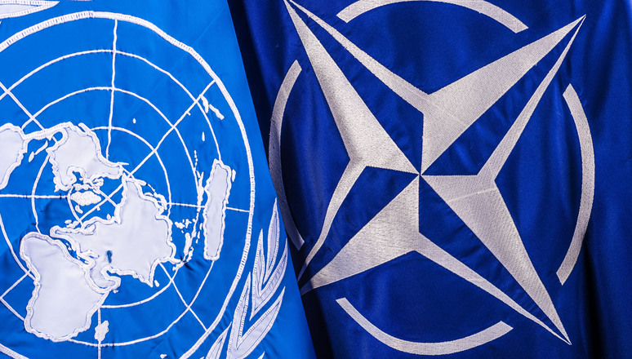
Sur la scène internationale, les membres de l’OTAN ne sont pas plus vertueux, moraux ni respectueux du droit international que d’autres États, loin s’en faut. En se substituant aux Nations-Unies sous prétexte de garantir « l’ordre international fondé sur les règles », l’OTAN poursuit insidieusement ses propres objectifs et intérêts. Très souvent au détriment de la paix et de la sécurité.
Les Nations Unies sont la seule organisation multilatérale, à visée universelle, qui peut prétendre être gardienne de la paix et la stabilité internationales. Avec sa Charte comme unique cadre, repère et horizon. Toute autre organisation, quelle que soit sa nature et sa portée géographique, doit y être entièrement subordonnée, sous peine de saper le travail pour la paix et à la stabilité. Le droit international doit être universellement applicable et appliqué s’il ne veut pas subir les maux du relativisme et renforcer par là même une conception du droit qui se confonde avec les intérêts politiques particuliers.
Il n’existe aucun exemple dans l’histoire des interventions militaires de l’OTAN qui ait débouché sur une situation stable et pacifiée. D’abord, encore une fois, parce que l’OTAN n’est pas un acteur neutre et désintéressé. Mais aussi, et surtout, parce que la paix appelle d’autres moyens que la force. Comme le rappelle le droit international, l’usage de la force ne peut se faire qu’en dernier recours, après avoir épuisé tous les autres moyens non coercitifs. Sur le plus long terme également, la paix et la stabilité ne s’assurent que par l’édification constante d’un système international réellement multilatéral basé sur le dialogue et les mesures de confiance réciproques. Ce que l’OTAN sape par son existence même, préférant la course à la militarisation et la logique de bloc contre bloc.
Samuel Legros
Extrait du CNAPD

Holding communal : ça sonne bien, ça fait sérieux... mais en fait c’est quoi ?

Samedi 21 octobre 2011, quelques jours après l’annonce du démantèlement du groupe Dexia, on apprend la liquidation du holding communal, qui regroupe les participations dans Dexia SA, des collectivités locales belges (provinces et communes).
Retour sur son histoire, les causes et les conséquences de sa chute.

Pour comprendre ce qu’est le Holding communal, un petit retour historique s’impose. Tout commence en 1860 avec la création d’une banque coopérative dont l’objectif est de financer les communes : le « Crédit communal de Belgique ». Les communes doivent alors investir dans la banque en tant qu’actionnaire pour pouvoir y emprunter.
À partir de 1947, la banque va diversifier ses ressources et ses activités notamment en récoltant directement l’argent des particuliers via la création d’agences locales. À cette époque ça marche très fort pour le crédit communal, à tel point que la Belgique va lui sembler bien petite pour assouvir ses envies de conquête. Dès le début des années nonante, l’expansion commence avec l’achat ou la prise de participation [1] dans plusieurs banques européennes. Mais l’étape la plus importante a lieu en 1996, quand le crédit communal fusionne avec un autre monstre du financement des collectivités : le Crédit local de France. Leur mariage donne naissance à Dexia SA.
L’actionnariat du crédit communal de Belgique (provinces et communes) est alors regroupé dans une nouvelle entité : la SA holding communal. La grande majorité de ses moyens financiers (environ 80%) est investie dans Dexia SA. À cette époque, le holding communal est actionnaire de Dexia à hauteur de 21%. Ce pourcentage ne cessera de diminuer au fil des acquisitions et des recapitalisations du groupe Dexia, qui s’est fixé pour objectif de devenir le leader mondial dans le domaine du financement aux collectivités locales. À la veille de sa chute, le holding ne possède plus que 14,14% de Dexia.
Pendant de nombreuses années, les communes et les provinces sont ravies de leurs investissements dans Dexia. Chaque année les dividendes [2] tombent et viennent augmenter leurs recettes. On estime ainsi à quelque 2,5 milliards d’euros [3] le montant des dividendes perçus par les collectivités locales belges depuis 1996. Jusque-là tout va bien, jusque-là tout va bien...

[1] Acquisition d’une part significative du capital d’une société
[2] Lorsqu’une banque ou une entreprise fait des bénéfices, elle peut faire le choix d’en verser une partie à ses actionnaires : ce sont les dividendes
[3] Voir l’article du FAR « La mise en liquidation du Holding communal : Recherche bonne gouvernance désespérément »

2008 : le début de la fin des haricots
Oui mais voilà, depuis le début des années 2000, Dexia a décidé de grossir vite, grossir très vite et grossir beaucoup. Pour ce faire, le groupe achète tout ou parties de nombreuses banques et compagnies d’assurances partout dans le monde : FSA aux États-Unis, Denizbank en Turquie, La bouchère au Pays-bas, etc. De 2004 à 2008, les actifs du groupe passent de 400 à 651 milliards d’euros. Au-delà de cette folle expansion, le groupe renforce également ses investissements dans des produits financiers complexes, très rémunérateurs mais aussi très risqués.
À la veille du séisme financier le groupe est donc grand, influent mais aussi très fragile... et la crise des subprimes lui sera fatale. Le 31 septembre 2008, l’action Dexia chute à 6,62 euros (contre un peu moins de 20 euros de moyenne en 2007 [4]). Incapable de se financer sur les marchés financiers, Dexia se tourne du côté de l’État pour être sauvé.
Quelles sont les conséquences de ce premier sauvetage pour le holding communal ?
Tout d’abord, la descente aux enfers du cours de l’action Dexia empêche logiquement la distribution de dividendes aux collectivités locales pour l’année 2008 et 2009.
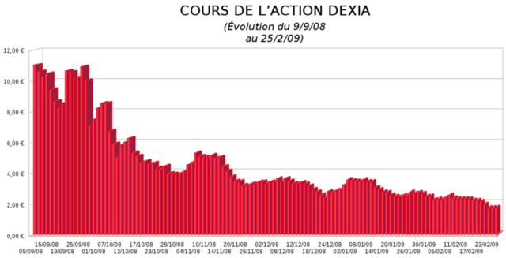
Par ailleurs, au moment de la débâcle le holding communal est mis à contribution dans la recapitalisation de Dexia à hauteur de 500 millions d’euros. Bien sûr, le holding ne possède pas en réserve ces 500 millions. Il les empruntera donc auprès... de Dexia !
Cette participation au sauvetage de Dexia fait passer les compteurs du holding dans le rouge ! Son endettement passe alors de 183 millions d’euros pour l’année 2004 à 1,6 milliard d’euros en 2008 (dont 1,2 milliard à l’égard de Dexia).
Cette situation financière, pour le moins délicate, rend l’accès au marché impossible pour le holding. Afin de rassurer ses créanciers sur sa solvabilité et ainsi lui permettre de continuer à se financer, les régions et le fédéral vont lui accorder une garantie de 800 millions d’euros.
La recapitalisation du holding : l’opération de tous les dangers pour les collectivités locales
Ce soutien des autorités belges n’est cependant pas sans conditions. Ces derniers annoncent dès la fin 2008 que le prolongement de l’octroi de garanties au-delà du 30 septembre 2009 nécessitera une recapitalisation du holding lui-même.
Le 15 décembre 2009, les autorités locales sont conviées à participer à une augmentation de capital d’environ 500 millions d’euros. Deux possibilités sont offertes aux provinces et aux communes :
l’achat d’actions privilégiées de type A ; il s’agit de nouvelles actions qui, selon les dires de la direction du holding, donneront accès à des dividendes de 13% par an pendant 10 ans ;
l’achat d’actions privilégiées de type B, accessibles pour les communes et les provinces en échange de leur certificat d’anciennes actions Dexia en leur possession depuis 2000.
[4] Voir http://bourse.capital.fr/cotation/nyse-euronext-bruxelles/cours-dexia-be0003796134-29293/historique
[5] Tiré du texte de « présentation de la recapitalisation aux actionnaires » disponible sur le site du holding communal jusqu’à sa mise en liquidation.

Mayday ! Mayday !
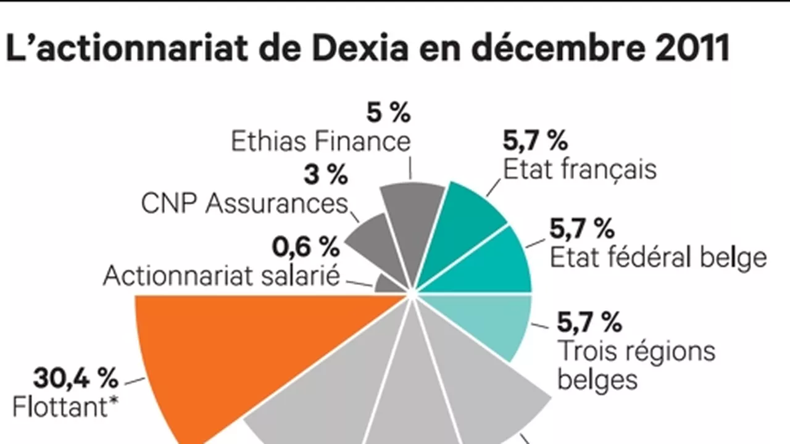

Au moment de « vendre » l’opération aux autorités locales en septembre 2009, les instances du holding communal se voulaient rassurantes quant à l’évolution du cours de l’action Dexia, et affirmaient : « Bien que les affaires ne soient pas encore revenues à un niveau normalisé, l’évolution récente du cours a été favorable. » [5] Si le cours de l’action était à cette époque bien loin de son prix d’achat par le holding ( 9,9 euros) il est vrai que l’année 2009 a été marquée par une tendance à la hausse, passant d’un très inquiétant 1,53 euros en mars à 4,46 euros le 15 décembre, jour de l’opération.
Les communes et les provinces ont-elles été rassurées par cette analyse optimiste ? Ont-elles été appâtées par les 13% de dividendes promis ? Quelle qu’en soit la raison, force est de constater que l’augmentation de capital fut un véritable succès pour le holding. Sur 600 collectivités actionnaires du holding, 490 ont acheté des actions de types A, et 589 se sont procuré des actions de types B.
Oui mais voilà, les prédictions du holding ne se sont pas vérifiées et les années 2010 et 2011 ont été celles de la descente aux enfers pour l’action Dexia. Alors que le holding valorise l’action dans ses comptes à environ 8 euros, son cours en bourse est de 1,28 euros au 22 octobre 2011.
Asphyxié par cette situation, le holding communal fait appel aux autorités belges en se déclarant incapable d’honorer une dette de 5 millions d’euros arrivant à échéance le 24 octobre 2012.
« La douloureuse, s’il vous plaît ! »
Effrayées par les conséquences d’une mise en faillite, les autorités belges se mettent d’accord pour assurer les besoins financiers de la structure, jusqu’à ce que sa mise en liquidation soit actée par l’assemblée générale exceptionnelle du 7 décembre 2011.
Au moment de négocier l’accord programmant la liquidation, commence alors une véritable foire d’empoigne entre les acteurs institutionnels pour décider de qui doit assumer le coût de ce fiasco. Alors que le fédéral aime à rappeler que la responsabilité de contrôle du holding communal incombait aux régions, ces dernières ne se gênent pas pour rappeler qu’elles ont déjà largement mis la main à la poche lors du premier sauvetage de Dexia en 2008. Quant aux communes, elles accusent leurs autorités de tutelles (les régions) ainsi que le gouvernement (Didier Reynders en tête) de les avoir poussées à participer à la recapitalisation du holding.
Score du match :
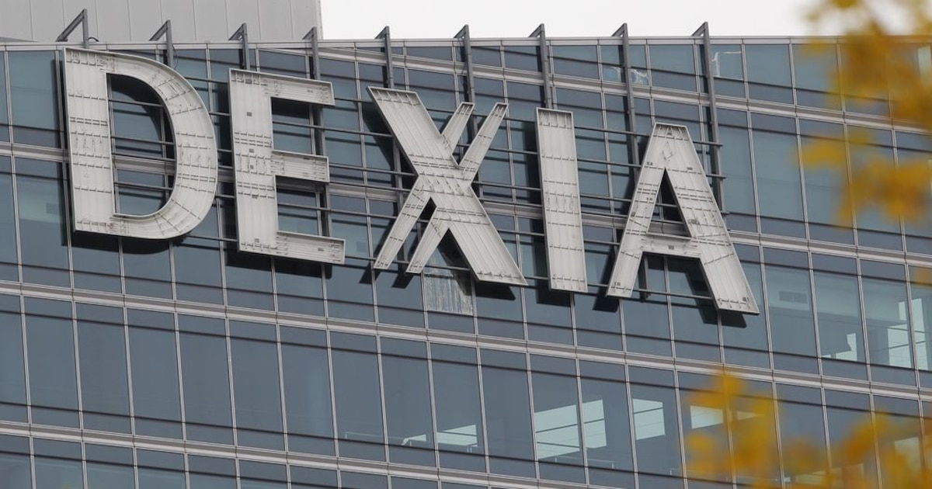
Du côté des régions, les garanties seront activées à hauteur de 450 millions d’euros. Par ailleurs, elles acceptent de renoncer aux 120 millions d’euros d’obligations à court terme qu’elles détiennent sur le holding, soit un coût total de 570 millions d’euros ;le fédéral s’engage, quant à lui, à mettre directement la main à la poche à hauteur de 132,5 millions d’euros ; du côté des acteurs privés, 31 millions sont promis par Ethias et le Fond bruxellois du logement. Enfin, Dexia Banque Belgique (DBB) assure qu’elle apportera un minimum de 100 millions d’euros. Rappelons qu’au moment de cette décision, la DBB (futur Belfius) est déjà détenue à 100% par l’État fédéral.
L’accord s’arrête donc sur une ardoise de quelques 835 millions d’euros. Mais s’arrête-elle vraiment là ? Sûrement pas.
Premièrement, au cours de la liquidation (qui prendra certainement au moins 3 ans) le liquidateur cherchera à revendre les actifs du holding pour éponger ses dettes. Et auprès de qui le holding est-il principalement endetté ? Auprès du groupe Dexia, et ce, à hauteur de 1,2 milliards d’euros. Mais Dexia est en cours de démantèlement. Donc, si cette dernière ne parvient pas à trouver les sommes nécessaires au recouvrement de ses propres dettes, alors la facture tombe sur la tête de l’État. En effet, l’État belge s’est porté garant des emprunts de Dexia SA et Dexia Crédit Local SA à hauteur de 54,45 milliards d’euros (sans compter les intérêts et accessoires), soit l’équivalent de 15% du produit intérieur brut (PIB) de la Belgique. La contribution du fédéral ne s’arrêtera peut-être pas là... sauvetage un jour, sauvetage toujours ! Soulignons cependant que le CADTM Belgique, ATTAC Bruxelles 2 et ATTAC Liège ont introduit le 23 décembre 2011 un recours devant le Conseil d’État belge afin d’annuler l’arrêté royal du 18 octobre 2011 qui octroie cette garantie d’État.
Deuxièmement, intéressons-nous un peu aux premiers concernés par cette banqueroute : les communes.
Une chose est sûre, elles peuvent bel et bien s’asseoir sur les 10 ans de dividendes à 13% qui avaient été promis. Certes, il ne s’agit pas d’une perte sèche mais bien d’un manque à gagner. Mais n’oublions pas que les communes s’étaient accoutumées aux dividendes depuis plus de 15 ans. Gare à la crise de manque !
Par ailleurs, nombreuses sont les communes qui avaient contracté des emprunts pour participer à la recapitalisation du holding en 2009. Or, malgré la banqueroute, elles devront continuer à en assumer les charges. Charges qui ont, dans certains cas, augmenté.
Enfin, les communes et les provinces nourrissent le holding depuis 1860, via leur participation sous forme d’actions. Avec une action qui a oscillé au cours de l’année 2012 entre 0,13 et 0,35 euros on peut estimer (excepté si les liquidateurs font un miracle) que le patrimoine du holding vaut aujourd’hui... des cacahuètes !
Résultat, pour une commune comme Liège la douloureuse porte bien son nom ! On estime les pertes à quelques 15 millions d’euros, auxquels il faut ajouter les 9 millions de manques à gagner liés aux dividendes non perçus.

Holding communal : « Sur le banc des soupçonnés... y a plus de place !
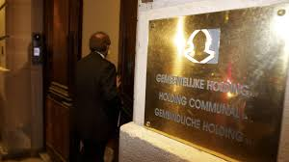
Une fois le constat dressé vient le temps de démêler les responsabilités. Or cette affaire aux multiples acteurs n’en manque pas !
De leur côté, les élus locaux n’étaient pas sans savoir les dérives financières qui ont mené Dexia à sa première chute en 2008. S’il leur était difficile, voire impossible, de retirer leur investissement dans Dexia (via le holding), rien ne les obligeait à souscrire à la recapitalisation de 2009. Bien que les régions et le gouvernement les ont certes clairement incités, ils ne leur ont pas mis le couteau sous la gorge. En dernière instance ce sont bien les élus qui sont responsables de la gestion des comptes de leur commune. On peut donc légitimement s’interroger sur la responsabilité des élus qui, très certainement attirés par la folle promesse de 13% de dividendes, se sont engagés dans l’achat d’actions privilégiées de type A. Cette décision est d’autant plus critiquable pour les grandes communes dont la batterie d’experts ne peut ignorer ce que représente un dividende de 13% : un mensonge !
Il est à noter que pour beaucoup d’élus communaux, cette opération s’apparentait à tendre un bel os à moelle à un chien affamé. L’Union des villes et Communes Wallonnes tirait déjà la sonnette d’alarme à la mi 2009 : « Cette situation d’équilibre (budgétaire) pourrait se dégrader courant 2009 et durant l’exercice 2010 et suivants, sous l’effet de différents dossiers liés à la crise » [6]. En effet, les communes qui ont à charge les CPAS ont inévitablement vu leurs dépenses sociales augmenter avec la crise. La réforme sur le chômage, imposée par le fédéral, ne fera que renforcer ce phénomène en poussant de plus en plus de chômeurs vers la case CPAS.
À propos de la recapitalisation, on ne peut pas nier, comme évoqué plus haut, la responsabilité des régions et du gouvernement qui n’ont cessé d’inciter les communes à y participer. On peut citer, en guise d’exemple, le cynisme avec lequel l’ancien ministre des Finances, Didier Reynders a géré cette affaire. Alors qu’avant l’opération, il envoyait un email aux mandataires communaux du MR (Mouvement Réformateur) dans lequel il évoquait : "un rendement intéressant, largement supérieur aux conditions de marché (...) l’intérêt pour le Holding de rester un actionnaire de référence de Dexia et l’objectif de pérenniser le patrimoine des pouvoirs locaux » [7], il ne s’est pas gêné pour affirmer au moment de la décision de liquider le holding : « il faut savoir que lorsqu’on est actionnaire, on enregistre des bénéfices quand les affaires vont bien mais on risque des pertes quand elles vont mal. On peut d’ailleurs s’interroger sur l’attitude des communes. Est-ce bien leur rôle d’investir dans des institutions financières ou autres, dans des montages parfois très complexes ? » [8]. Magistrale pirouette de Monsieur Reynders ou comment retourner sa veste quand ça commence à sentir trop mauvais !

Au-delà des critiques que l’on peut apporter aux différentes institutions politiques quant à la gestion de ce fiasco, il est essentiel de revenir sur le péché originel du monde politique : avoir cédé aux pressions du monde de la finance en confiant la très sérieuse tâche du crédit bancaire à des institutions privées dont le seul objectif est l’accumulation de profit. Répondant aux incessants assauts des très puissants lobbies, la sphère politique a, depuis 30 ans, accepté la privatisation de l’ensemble du secteur bancaire, avalisé le détricotage de l’ensemble des règles qui cadraient (déjà trop peu) son activité, accordé un sauvetage sans conditions au moment de sa chute.

Comment prendre Monsieur Di Rupo au sérieux quand il annonce avec émotion qu’« aujourd’hui, les pertes des banques se répercutent sur les petites gens, alors que les bénéfices sont privatisés (…) il est grand temps qu’il y ait plus de contrôle dans le secteur financier. » [9] lorsque que l’on sait que Di Rupo n’est autre que le vice-premier ministre à l’origine de la privatisation du Crédit Communal de Belgique.
Et sur le banc des accusés... il n’y a plus personne !
On aurait pu espérer que cette crise réveille un tant soit peu l’éthique des politiciens et qu’ils se sentent l’audace de mettre au pas la finance, notamment en intentant des procès contre les premiers responsables de cette débâcle : les dirigeants de Dexia.
Que nenni !

Si une commission parlementaire a été mise sur pied, ils se sont bien assurés que celle-ci n’ait qu’un pouvoir d’information. Certes, elle a été chargée d’identifier les responsabilités liées au fiasco de Dexia en auditionnant ses dirigeants, les hommes politiques et les administrations chargés de son contrôle. Mais cette commission n’avait pas de pouvoir d’enquête lui permettant d’engager des poursuites judiciaires. Mieux, au mois de mai dernier, les dirigeants politiques se sont appuyés sur les conclusions de ce rapport pour justifier la décharge qu’ils ont accordée aux administrateurs de Dexia.
Reste que des actions en justice contre Dexia et le holding communal sont possibles et doivent être encouragées ! Notons la plainte de Schaerbeek contre la recapitalisation du holding communal, celles de plusieurs communes françaises contre les prêts toxiques accordés par Dexia, ou encore celles pour escroquerie, déposées par plusieurs citoyens flamands contre Dexia et le holding.
Au-delà de ces poursuites, il est clair qu’une réelle remise en cause du système financier et politique actuel, responsable de la crise et des mesures d’austérité, ne pourra passer que par la mobilisation massive des populations. « Ils prennent l’argent, prenons la rue ! »

[6] Voir http://www.sudinfo.be/234934/article/actualite/economie/2011-10-28/holding-communal-reynders-a-incite-les-communes
[7] Voir http://www.sudinfo.be/234934/article/actualite/economie/2011-10-28/holding-communal-reynders-a-incite-les-communes
[8] Voir http://www.7sur7.be/7s7/fr/1536/Economie/article/detail/1337947/2011/10/23/Holding-communal-liquidation-a-partir-du-7-decembre.dhtml
[9] Voir http://www.banquepublique.be/archives/8049
Emilie Paumard

Extrait du CADTM

Loi-chômage : la rupture
Ça y est, c’est fait ! La nouvelle loi sur le chômage a été publiée au Moniteur belge le 29 juillet. Elle va donc s’appliquer à partir du 1er janvier 2026. Cette loi avait été votée par les députés du parlement fédéral belge le 18 juillet. Cette loi change complètement les règles du chômage. Avec cette loi, on n’est plus dans la solidarité de la Sécurité sociale. On est dans l’exclusion automatique et l’aide sociale individualisée et incertaine. C’est une vraie rupture dans l’histoire de la Sécurité sociale en Belgique. Une personne a droit aux allocations de chômage si elle a travaillé un certain nombre de jours et si elle répond aux obligations de l’ONEm et du FOREm. Cela veut dire qu’elle doit chercher un emploi, répondre aux convocations, se former, etc. Si elle ne le fait pas, elle peut être exclue du chômage et perdre ses allocations. Si elle le fait, elle garde ses allocations. Comme il n’y a pas d’emplois pour tout le monde, des personnes restent au chômage pendant longtemps même si elles répondent à leurs obligations. Avec la nouvelle loi, c’est fini. A partir du 1er janvier 2026, les personnes n’auront droit qu’à 1 an de chômage minimum et à 2 ans maximum. C’est tout à fait contraire aux principes de la sécurité sociale en Belgique.

Un salaire “social”
Dès le 19e siècle, les travailleurs et leurs syndicats ont créé des caisses sociales pour ceux qui n’avaient pas d’emploi. En 1944, à la fin de la 2e Guerre mondiale, syndicats, patrons et gouvernement signent un accord pour créer un système général et obligatoire de sécurité sociale. L’assurance-chômage en fait partie. Le travailleur sans emploi reçoit ainsi une allocation de chômage. Le principe de l’assurance-chômage et de la sécurité sociale est simple. On reconnaît que le travailleur crée de la richesse par son travail. Le patron fait des bénéfices en vendant les produits. Pour son travail, le travailleur a un salaire. Le travailleur reçoit un salaire sur son compte en banque. C’est son salaire net. Le travailleur reçoit aussi un salaire qui n’est pas sur son compte en banque. Ce sont des cotisations qu’il paie et que son patron paie pour la sécurité sociale. Plus le salaire est élevé, plus les cotisations sont élevées. Ainsi, chacun contribue selon ses moyens au financement de la sécurité sociale. La sécurité sociale profite à tous. On dit que c’est un salaire « socialisé ».

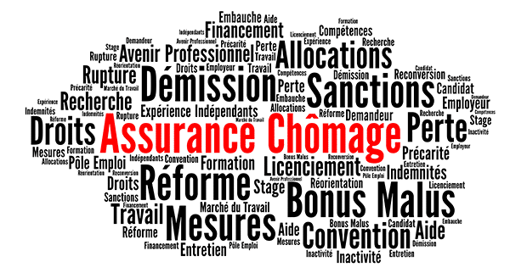

Rupture
Ce système de sécurité sociale ne plaît pas aux patrons. Depuis les années 1980, ils paient souvent des cotisations réduites sur les salaires. Il y a donc moins d’argent dans les caisses. La crise économique aggrave les choses. Depuis 40 ans, on supprime des droits aux travailleurs sans emploi. En 1981, on crée le statut de cohabitant dans l’assurance-chômage. Les personnes « à charge » toucheront moins d’allocations. Cela touche surtout les femmes et les jeunes. Et ces chômeurs cohabitants seront exclus après un chômage dit de « longue durée ». C’est l’article 80 de l’ONEm. Il n’est plus appliqué depuis 2004, mais on est de plus en plus sévère dans le contrôle de tous les chômeurs cohabitants ou non. Pour les jeunes qui sortent de l’école, on allonge de plus en plus la période pendant laquelle ils ne toucheront pas d’allocations. Et depuis 2012, ces jeunes ont droit à seulement 3 ans d’allocations. Avec la nouvelle loi, ce sera 1 an. Et pour celles et ceux qui ont assez de jours de travail, c’est 2 ans maximum.

Une aide sociale… peut-être
Pour certains exclus du chômage, il y aura l’aide sociale du CPAS. Mais à la différence de l’assurance-chômage, l’aide sociale dépend de la situation personnelle, des rapports des assistants sociaux, etc. Et c’est une aide, ce n’est pas la même chose que la solidarité de la sécurité sociale.
Dans l’histoire, les travailleurs avec emploi ont compris que l’assurance-chômage protégeait bien sûr les travailleurs sans emploi et qu’elle les protégeait aussi eux-mêmes. Sans assurance-chômage, les gens sont prêts à accepter plus facilement des bas salaires, des mauvais contrats et des mauvaises conditions de travail. Ceux qui ont un emploi peuvent alors moins réclamer de meilleurs salaires, contrats et conditions de travail…
Sous la pression des travailleurs, l’assurance-chômage de la Sécurité sociale a été faite pour les travailleurs avec ou sans emploi. Sous la pression des patrons, la fin de cette assurance-chômage est faite par le gouvernement contre les travailleurs.
Thierry Verhoeven
Extrait de https://www.journalessentiel.be/chomage-une-rupture-dans-lhistoire/

« Ne vendez pas la peau du chômeur avant… »

Le 22 mai à Bruxelles, les travailleurs et les travailleuses du non-marchand manifestaient contre les mesures du gouvernement. La manifestation était fort animée, fort colorée, fort diverse. Le non-marchand, c’est beaucoup de personnes dans beaucoup d’activités différentes. C’est le personnel de la santé, de la culture, de la formation, des entreprises pour personnes avec handicap… Dans le non-marchand, on ne fait pas de profit. Mais les services non-marchands profitent à toute la population, et plus encore aux personnes les plus précarisées de la société.
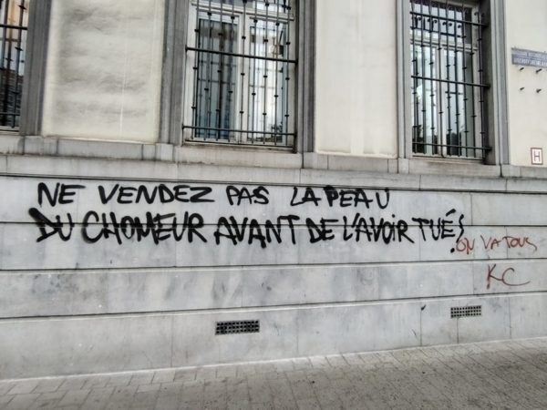

La peau du chômeur
Parmi les personnes les plus précarisées, il y a les demandeurs et demandeuses d’emploi. Et justement, le cortège des manifestants est passé devant un graffiti écrit sur un mur gris: « Ne vendez pas la peau du chômeur avant de l’avoir tué ! » La phrase mérite qu’on s’y arrête et qu’on l’explique. Pourquoi ? La phrase vient d’un vieux proverbe: « Il ne faut pas vendre la peau de l’ours avant de l’avoir tué. » Cela veut dire qu’il ne faut pas promettre une chose à quelqu’un sans être sûr d’avoir cette chose. La peau de l’ours devient ici la peau du chômeur. La phrase parle des mesures du gouvernement fédéral en matière de chômage.
Le chômeur contrôlé
En Belgique, un demandeur d’emploi qui remplit son contrat avec l’ONEm et le FOREm (en Wallonie) a droit aux allocations de chômage jusqu’au moment où il trouve un emploi. Evidemment, il doit prouver, par exemple, qu’il cherche de l’emploi ou qu’il suit une formation. Le suivi et le contrôle des chômeurs sont de plus en plus sévères. Il y a d’ailleurs beaucoup de personnes exclues parce qu’elles n’ont pas respecté le contrat avec l’ONEm et le FOREm. Le gouvernement vient d’annoncer que les chômeurs ne pourraient toucher des allocations que pendant maximum 2 ans. Environ 180 000 personnes seraient exclues automatiquement à cause de cette nouvelle mesure. Elles n’auront donc plus d’allocations de chômage.
La chasse au chômeur

Remplacer le mot « ours » par le mot « chômeur » dit aussi que l’on considère le chômeur comme une cible. C’est un animal que l’on chasse. Si on les élimine du chômage, on ne devra plus leur payer des allocations. On fera du profit comme si on vendait la peau de l’ours. La phrase veut montrer que les chômeurs sont montrés du doigt dans la société. Et ce n’est pas tout à fait faux… La phrase est violente et crée un choc. On est en 2025, en Belgique. En Belgique, on dit que l’on a une des meilleures sécurités sociales du monde ! Et pourtant, la phrase associe « chômeur » et « tuer ». Bien sûr, dans la société, on ne tue pas vraiment le chômeur, mais l’image est violente. Priver le chômeur d’allocations, c’est en quelque sorte le tuer.

Méfions-nous du proverbe

Remarquons encore que la forme du verbe a changé. Ce n’est plus « Il ne faut pas… », mais « Ne vendez-pas ». « Il ne faut pas vendre la peau de l’ours avant de l’avoir tué. » est un proverbe. Comme beaucoup de proverbes, la phrase montre de la sagesse. C’est comme si on disait « faites attention ». « Ne vendez pas la peau du chômeur avant de l’avoir tué ! », la phrase ne montre pas de la sagesse. Elle est un langage de militants. Elle dit : des chômeurs agissent et appellent les gens à agir pour défendre leurs droits. Et agir, c’est ce que faisaient aussi, à leur façon, les associations ce jour-là à la manifestation du non-marchand le 22 mai.

Thierry Verhoeven

Extrait de https://www.journalessentiel.be/ne-vendez-pas-la-peau-du.../

Les fusillés pour l’exemple
Dès 1914, l’armée française, comme celles des autres belligérants, est confrontée aux premiers refus d’obéissance. En effet, la dureté des conditions de vie pousse les soldats à la rébellion. Puis, la guerre s’éternisant, des actes d’insoumission et de révolte individuels ou collectifs se multiplient. Ils interviennent en réaction aux échecs militaires, aux erreurs de commandement, au nombre toujours croissant de tués sur les champs de bataille. L’autorité militaire décide de juguler rapidement, grâce à une répression implacable, ces mouvements d’indiscipline et prononce différents types de sanctions et de condamnations (peines de travaux forcés, exécutions ou fusillés pour l’exemple). Mais les condamnés exécutés ne sont pas tous fusillés "pour l’exemple". En effet, le terme de fusillés évoque plusieurs situations et plusieurs types de faits.

Les différents types d'exécution
Il faut ajouter à ces fusillés d’autres personnes exécutées à la suite d’une condamnation en conseil de guerre, mais n’appartenant pas à l’armée française : des civils français, ainsi que des civils étrangers et des militaires allemands, le plus souvent pour faits d’espionnage. À cela, il faut encore ajouter des militaires exécutés sommairement, au front, par des officiers, généralement pour des motifs du même ordre que ceux qui motivent les condamnations à mort en bonne et due forme.
L’obsession de l’état-major est de mettre au pas les mobilisés, d’empêcher toute forme d’indiscipline face aux horreurs de la guerre. Car les soldats reculent devant le déluge d’artillerie, refusent d’obéir à des ordres inapplicables ou aberrants, refusent de sortir de la tranchée pour partir à l’assaut et pour éviter de se retrouver en première ligne. Certains se mutilent volontairement, abandonnent leur poste ou même se rendent à l’ennemi. On les punit le plus souvent pour abandon de poste devant l’ennemi (refus de sortir des tranchées sans préparation, repli non maîtrisé) ou pour désertion (seront ainsi condamnés des soldats tout simplement égarés ou en état de choc). Il faut être rapide et expéditif.
Il importe également de faire la distinction entre "fusillés" et "mutins". La plupart des fusillés l’ont été en 1914 et 1915 (des soldats sont fusillés pour des raisons diverses, parfois bien éloignées de toute idée de mutinerie), tandis que les grandes mutineries ont eu lieu en mai-juin 1917. Selon une estimation récente, seule une petite trentaine de soldats, parmi les 40 000 à 80 000 mutins, ont été fusillés.

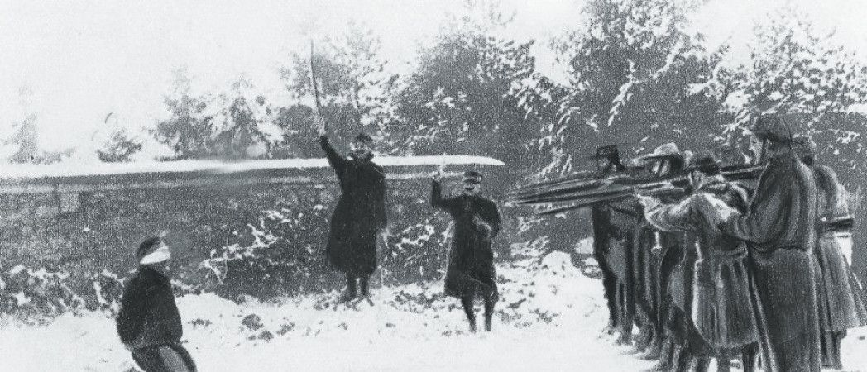

Les soldats fusillés pour l’exemple
"Un soldat fusillé pour l’exemple" désigne un militaire exécuté après décision d’une juridiction militaire intervenant non seulement dans un cadre légal pour un délit précis mais aussi dans un souci d’exemplarité visant à maintenir les troupes en parfaite état d’obéissance.
Mais le terme de fusillés englobe en réalité plusieurs situations et plusieurs types de faits. Pour la plus grande part, il s’agit de militaires condamnés par un conseil de guerre, suivant les dispositions du code de justice militaire de 1857, et qu’un peloton d’exécution a passé par les armes. Ce sont pour l’essentiel des soldats du rang issus de l’infanterie.
Les exécutions doivent exercer un effet dissuasif sur la troupe. Elles doivent servir d’exemple, ce qui ne veut pas dire que les soldats exécutés soient innocents. Leur jugement vise aussi à éviter d’autres désobéissances d’autant plus que l’exécution se fait devant la troupe. C’est donc au début de la guerre que la sévérité de la justice militaire s’exerce avec le plus de liberté. Le seul mois d’octobre 1914 concentre environ 10 % de l’ensemble des quelque 600 exécutions prononcées au cours de la guerre.

Les exécutions en 1914-1915
Lors de l’entrée en guerre, le code de justice militaire prévoit la peine capitale pour un certain nombre de délits, notamment l’abandon de poste en présence de l’ennemi, le refus d’obéissance, les voies de fait sur supérieur, la révolte, ou encore le fait de se rendre à l’ennemi. Des soldats soupçonnés de mutilation volontaire peuvent être inculpés d’abandon de poste. L’exécution sommaire des fuyards, c’est-à-dire sans passage devant un tribunal, est également suggérée en certaines circonstances. Les débuts de la guerre conduisent le gouvernement à modifier profondément le fonctionnement théorique de la justice militaire :
- la proclamation de l’état de siège le 2 août 1914 permet aux conseils de guerre de juger des civils ;
- le recours en révision des condamnés est suspendu le 10 août 1914 ;
- les soldats peuvent être exécutés sans transmission du dossier au Président de la République à partir du 1er septembre 1914 ;
- le 1er septembre 1914, une circulaire du ministère de la Guerre réserve l’usage du droit de grâce, déjà soumis à l’approbation de la majorité des juges, au seul officier ayant assuré la mise en jugement ;
- pour assurer une rapidité plus grande des procédures, un décret du 6 septembre 1914 institue les conseils de guerre spéciaux, parfois improprement appelés cours martiales, ne comportant que trois membres, qui jugent sans instruction préalable et dont les décisions sont sans recours, tandis que les droits de la défense sont quasiment inexistants.

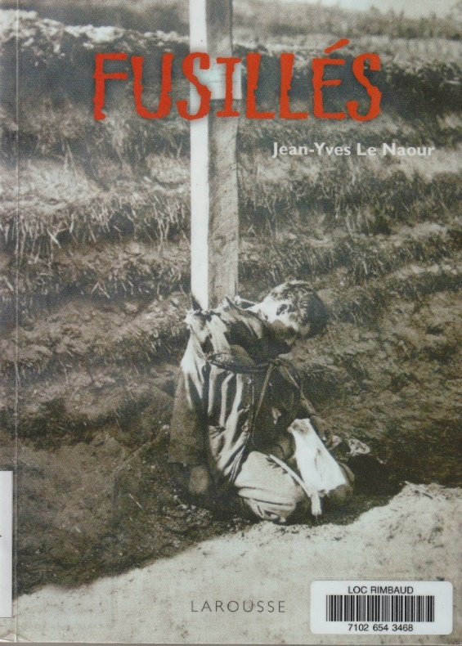
Les exécutions en 1916
L’allongement de la durée de la guerre et la reprise en main de l’armée par le pouvoir politique apportent des modifications qui rendent la justice militaire moins sévère et moins expéditive. L’action de plusieurs députés, dont Paul Meunier (député de l’Aube), contribue à plusieurs changements. Le plus important est la suppression des conseils de guerre spéciaux par la loi du 27 avril 1916, qui rétablit les circonstances atténuantes et permet les recours en révision, introduits concrètement à partir du 8 juin 1916.
Le cadre juridique n’évolue plus jusqu’à la fin de la guerre, mais la sévérité des conseils de guerre a décru (14 exécutions en 1918), en raison de l’émotion et des débats suscités durant le conflit même par les nombreuses exécutions de 1914-1915. En 1918, en France comme chez les Alliés, les commandements militaires comprennent mieux l’état d’esprit des soldats, les conséquences du choc psychologique provoqué par les conditions de vie des soldats notamment sous les bombardements et dans les tranchées.

Différences de traitement selon les pays

La notion d’exemplarité existe également dans les armées britannique, allemande, et italienne. Des motifs variés font apparaître des différences de traitement selon les pays. Dans tous les pays, la désertion, l’abandon de poste, le refus d’obéissance, l’outrage et voie de faits sur un supérieur conduisent aux peines les plus lourdes. Pour les Britanniques, la peine de mort peut toucher ceux qui s’endorment à leur poste (deux exécutions ont eu lieu). Pour les Américains fusillés, les viols et les crimes relevant du droit commun semblent la cause des condamnations.
Le nombre de soldats exécutés est très variable selon les armées : 750 Italiens, 330 Britanniques, 48 Allemands, 25 Canadiens, 11 Américains. Dans le cas de la Russie, le nombre n’est pas connu. En revanche, le gouvernement australien a interdit l’exécution de ses soldats au sein des armées britanniques mais au prix d’un contrôle beaucoup plus ferme des comportements, d’une surveillance et de sanctions. Toutes les armées possèdent une justice militaire.

La réhabilitation des fusillés
Le combat pour la réhabilitation des fusillés commence dès les années de guerre. Contre les jugements rendus par contumace, Paul Meunier dépose un projet de loi en annulation en 1917. Il arrive que des prisonniers, portés déserteurs ou disparus, soient condamnés à mort alors qu’ils se trouvent dans un camp en Allemagne.

Dès la fin de la guerre, des campagnes de réhabilitation sont conduites par les familles et les associations des anciens combattants, qui sont les premiers vecteurs de la mémoire des fusillés. Elles sont soutenues par la Ligue des droits de l’Homme, qui joue un rôle prépondérant. Elle créée en 1898, dans le cadre de l’affaire Dreyfus, la ligue voit dans la défense des fusillés et de leur famille un combat "naturel", tant l’innocence de ces hommes paraît souvent évidente. Les procédures de réhabilitation sont longues et complexes. Une cinquantaine de ces fusillés pour l’exemple sont réhabilités dans les années 1920 et 1930, après de nombreux débats au parlement. Ce combat a permis de mettre en évidence la violence exercée par l’État et la hiérarchie militaire contre les soldats, mais aussi les diverses formes de résistance que cette violence a suscitées depuis le début.

Le 11 novembre 2008, le président de la République française, Nicolas Sarkozy, a rendu hommage à tous les morts de la Grande Guerre "sans exception", y compris les fusillés, en commémorant l’armistice devant le fort de Douaumont. Pour la première fois, le président français a inclus dans son hommage les soldats qui furent fusillés pour désertion ou mutinerie, des mots qu’il n’a cependant pas prononcés.
[...] Mais 90 ans après la fin de la guerre, je veux dire au nom de notre Nation que beaucoup de ceux qui furent exécutés alors ne s’étaient pas déshonorés, n’avaient pas été des lâches, mais que simplement ils étaient allés jusqu’à l’extrême limite de leurs forces. Souvenons-nous qu’ils étaient des hommes comme nous, avec leurs forces et leurs faiblesses. Souvenons-nous qu’ils auraient pu être nos enfants. Souvenons-nous qu’ils furent aussi les victimes d’une fatalité qui dévora tant d’hommes qui n’étaient pas préparés à une telle épreuve. [...]
Extrait des Archives départementales du Pas-de-Calais.

Neuf citoyens ont été fusillés par la Belgique pour l’exemple en 1914. Presque tous les parts sont en faveur de la réhabilitation de leur honneur.
« Cet assaut a semé le trouble chez tous les poilus et forcé notre désillusion.
Depuis, on ne supporte plus les sacrifices inutiles, les mensonges de l’état-major. Tous les combattants désespèrent de l’existence, beaucoup ont déserté et personne ne veut plus marcher. […]
Comprendras-tu Léonie chérie que je ne suis pas coupable mais victime d’une justice expéditive ? Je vais finir dans la fosse commune des morts honteux, oubliés de l’histoire. Je ne mourrai pas au front mais les yeux bandés, à l’aube, agenouillé devant le peloton d’exécution. Je regrette tant ma Léonie la douleur et la honte que ma triste fin va t’infliger »¹.
Parce qu’ils étaient morts de peur, parce qu’ils ont refusé d’aller au front ou d’y retourner, parce qu’ils ont désobéi, des dizaines de milliers de soldats ont été traduits devant les Conseils de guerre d’exception en Belgique pendant la Première Guerre mondiale.
Dans des circonstances où les conditions les plus élémentaires de la justice n’étaient régulièrement pas respectées, entre 1914 et 1918, la justice militaire belge prononça quelque 101 condamnations à mort définitives sur 223 peines de mort prononcées en première instance. Pour tenir les troupes, il fallait des exemples.
Neuf soldats effectivement exécutés, après une condamnation pour « infraction militaire » selon la terminologie officielle, c’est-à-dire pour des faits relevant de la désobéissance militaire (l’abandon de poste et le refus d’obéissance constituaient les principaux motifs invoqués). Ces hommes, qui n’avaient commis aucun crime de droit commun, sont entrés dans la mémoire collective sous le terme de « Fusillés pour l’exemple ». Le travail de recherche historique a permis d’établir qu’ils ont été victimes d’un déni de justice².
Dès la fin de la Première Guerre mondiale, de nombreuses associations ont relayé les démarches de leurs familles pour obtenir leur réhabilitation et laver leur honneur. Un travail qui n’a cessé depuis. Encore en 2013, des descendant.e.s de Fusillés pour l’exemple belges ont lancé une nouvelle demande en ce sens. Ce combat pour la réhabilitation de ces fusillés est aujourd’hui porté par le « Cercle de Libre Pensée – Kring voor het Vrije Denken », soutenu par la CNAPD, Agir pour la paix, La FGTB, la LDH, l’ACJJ et Vrede.
Les partis politiques et la réhabilitation morale, civique et collective des 9 fusillés pour l’exemple
Techniquement, ces neuf personnes fusillées pour l’exemple ont été juridiquement amnistiées par la loi d’amnistie du 3 janvier 1940. Une amnistie générale qui ne dit rien de la reconnaissance officielle de leur exécution particulière par les Conseils de guerre, donc par l’État belge.
Or, contrairement à d’autres pays alliés, la Belgique n’a pas porté à son terme le processus de reconnaissance nationale pour une véritable réhabilitation morale, civique et collective des 9 fusillés belges pour l’exemple de la Guerre de 1914-1918, permettant leur réintégration dans la mémoire collective.
Cette réhabilitation doit passer d’abord et avant tout par le vote d’une Résolution de la Chambre des Représentants.
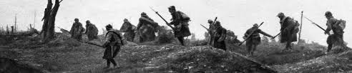Nous avons donc demandé aux partis politiques³ s’ils étaient prêts (1) à soutenir une telle Résolution et (2) à proposer l’érection d’un monument reconnaissant effectivement que ces neuf personnes ne sont pas mortes pour la Belgique, mais bien par la Belgique.
A la question : « Votre parti soutient-il l’idée d’une réhabilitation morale, civique et collective des 9 Fusillés belges pour l’exemple de la Guerre de 1914-1918 ? »
Tous les partis répondent Oui, à l’exception du MR qui répond : « Ni oui, ni non. La question appelle à plus de nuances ».
Dans leur réponse, Les Engagés rappellent leur attachement « à ce pilier fondamental qu’est la Justice », et soutiennent que « même un siècle plus tard, il faut pouvoir reconnaître que des simulacres de procès ont conduit à la mort de ces personnes dont le seul « crime » était la fuite ». Les Engagés rappellent également dans leur réponse qu’ils restent « fondamentalement opposés à la peine de mort ».
Pour justifier sa réponse, ECOLO souligne de son côté « que les dénis de justice doivent pouvoir être reconnus, et que leurs victimes doivent être réhabilitées ». Ce parti appelle à ce que le processus de reconnaissance nationale soit mené à son terme, aussi afin « de faire en sorte que de telles pratiques ne puissent plus advenir à l’avenir ».
De son côté, le PTB soutient dans sa réponse que « la position de ces soldats qui ont refusé de participer à cette boucherie était juste. Des millions de travailleurs sont morts dans les tranchées allemandes et alliées. Il est dès lors logique de réhabiliter leur mémoire et leur courage ».
De manière moins précise, le PS indique dans sa réponse que « chaque cas devra faire l’objet d’un examen historique » ; une réponse qui laisse planer un doute quant au réel soutien à une réhabilitation collective des Fusillés pour l’exemple. Le PS renvoie par contre, dans sa réponse, à une motion portée par le groupe PS de la commune de Farciennes (où est né un des fusillés pour l’exemple) d’après laquelle, « sans chercher à réécrire l’histoire ou à l’instrumentaliser, le temps est venu d’un acte symbolique et solennel permettant la réintégration des condamnés pour l’exemple dans la mémoire collective. A l’heure où, aujourd’hui encore, des guerres sévissent dans le monde, où de jeunes ou moins jeunes soldats, embrigadés sur les champs de bataille, risquent le pire s’ils refusent de combattre, Nous, conseillères et conseillers communaux, avons aussi nos responsabilités dans cette mémoire »
Défi, bien qu’ayant répondu ‘Oui’ à notre question, précise dans sa réponse que « refaire un procès 100 ans après les combats est complexe. C’est plus un sujet judiciaire que politique ». Or, les différents rapports qui existent sur la question des Fusillés pour l’exemple, dont le rapport de Stanislas Horvart (Ecole royale militaire, 2018), signalent la grande difficulté de l’établissement des preuves et de la récolte des témoignages aujourd’hui. La question, avant d’être éventuellement judiciaire, est donc avant tout politique.
De son côté, en répondant « Ni oui, ni non », le MR soutient que « l’histoire est complexe et amène pour chacun de ces individus à une réflexion individuelle d’accorder le pardon ou non, et sur la nature de ce dernier », renvoyant donc à la nécessité d’une étude au cas par cas, qui confine presque à l’impossible. Le MR constate par contre les « circonstances et conditions chaotiques dans lesquelles les tribunaux militaires ont dû rendre justice et qui, en l’espèce, ont rendu des décisions, certes sévères, mais sans bavure ».
A la question : « Votre parti est-il en faveur de l’érection d’un monument (statuaire ou plaque commémorative) dédié à la réhabilitation collective des Fusillés pour l’exemple de la Guerre 1914-1918 ? »
Défi répond Non. Le MR ne répond « Ni oui, ni non ». Les quatre autres partis répondent Oui.
Très logiquement, Défi souligne dans sa réponse que cette proposition doit « se réaliser en concordance avec la réhabilitation, qui est plus judiciaire que politique », d’après ce parti. Le MR appelle une nouvelle fois à ce que cette question fasse « suite à une analyse individuelle et approfondie de chaque cas et la décision parlementaire qui s’en suivra ».
Pour le PS, l’érection de tel monument « permettrait de disposer d’un lieu mémoriel spécifique pour que tous puissent connaître l’histoire de ces hommes ». ECOLO, de son côté, estime « que l’érection d’un tel monument serait à même de rendre justice aux victimes. Les atrocités de cette guerre doivent être commémorées, y compris celles qui sont le fait de l’État belge ». Les Engagés appelle à l’initiation d’un « trajet de mémoire […] afin de faire toute la clarté et amener la reconnaissance nécessaire à ces moments sombres de notre histoire ».
Contre le déni de justice et la peine de mort, la nécessité de résister à la guerre
Tous les récits guerriers distinguent les bons des mauvais, les vertueux des ignobles. Celles et ceux qui défendent leur territoire contre ceux qui l’envahissent. Ces 9 personnes, fusillées par leur propre État, faisaient partie du « bon » côté : celui qui défend le pays contre une agression étrangère. Ce « bon » côté qui aurait dû continuer de les convaincre d’envisager la défense de la patrie comme supérieure à la défense de la vie.
Aujourd’hui, le monde sent plus que jamais le soufre et la poudre. « Il faut se préparer à la guerre », entend-on de plus en plus fréquemment de la part de gouvernements de plusieurs pays européens. En Belgique, la Ministre de la Défense Dedonder appelait chacune et chacun, au mois de janvier, à devenir réserviste à l’armée. La guerre redevient petit à petit palpable, elle réintègre progressivement nos réalités vécues.
Le déclenchement de la guerre en Ukraine a suscité, chez nous, le sentiment d’être extrêmement démunis face à ce qui a largement été présenté et vécu comme un « retour du spectre de la guerre », dans nos États européens qui « vivent en paix depuis 75 ans » (alors qu’ils font la guerre, presque sans discontinuer depuis lors, aux quatre coins de la planète). Cependant, les réactions véhémentes et largement partagées dans nos pays dans le cadre de l’invasion de l’Ukraine par la Russie montrent avec quelle vitesse et quelle efficacité les affects et les réflexes issus d’une longue histoire européenne de la guerre peuvent être réactivés⁴. Il suffit de voir la rapidité saisissante avec laquelle cette guerre a déclenché tout un engouement politique, médiatique, industriel et financier pour enfin (sic) refinancer les armées. Un engouement qui s’est traduit par la relance massive des budgets alloués aux armées dans tous les pays européens, y compris en Belgique où pourtant, années après années, la classe politique nous rappelle le manque de moyens dans tous les postes essentiels aux populations et à la planète.
En 1914, ils ne furent pas nombreux à refuser publiquement la boucherie. Pensons à Rosa Luxemburg, Karl Liebknecht ou Jean Jaurès, pour ne citer que les plus célèbres. Ils et elles le payèrent de leur vie, assassiné.e.s.
Au travers de cette campagne pour la réhabilitation civique, morale et collective des 9 Fusillés pour l’exemple de la Guerre 14-18, la CNAPD veut marquer sa solidarité avec toutes ces personnes qui, au péril de leur vie, refusent de prolonger cette logique mortifère.
Samuel Legros
Extrait du cnapd.be

-------------------------------------------------------------------------------------------------------------------------------------------

"De la bêtise artificielle" d’Anne Alombert : l'essor de l'IA ou le risque de "prolétarisation de la pensée"
Dans « De la bêtise artificielle » (Allia), Anne Alombert, maîtresse de conférences en philosophie contemporaine à l’université Paris-VIII et déjà auteure chez le même éditeur de « Schizophrénie numérique » (2023), nous prévient : la révolution de l’intelligence artificielle va avoir de lourdes conséquences psychiques et sociales.
L’idéologie transhumaniste, portée par les milliardaires de la Silicon Valley, soutient que le développement de l’intelligence artificielle va permettre à l’homme d’améliorer ses capacités cognitives, notamment via les neurotechnologies. Pourtant, cette logique mérite d’être interrogée en profondeur car, comme le montre la philosophe Anne Alombert dans un essai concis et convaincant, le terme d’« intelligence artificielle » pose problème, à tel point que même Herbert Simon (1916-2001), chercheur en sciences cognitives et économiste partisan de l’IA, préférait la notion de « traitement automatique de données » qui décrit plus précisément ce qui est à l’œuvre.
Pour Anne Alombert, la capacité de séduction de l’intelligence artificielle repose en partie sur un storytelling qui postule une analogie entre l’esprit et la machine : « On soutient qu’une supposée intelligence, considérée comme uniforme et universelle, peut-être modélisée à travers des opérations mathématiques, qui se déroulent indifféremment dans des corps vivants ou dans des supports numériques. » La thèse d’un « esprit numérique » cache en réalité la matérialité et les enjeux économiques très concrets qui président à sa mise en place par de puissants idéologues comme Sam Altman (ChatGPT) ou Elon Musk (Grok).
Un nouveau paradigme.
Surtout, Anne Alombert montre bien, en s’appuyant sur des analyses déjà présentes chez Marx, que « la notion d’"intelligence artificielle" recouvre une nouvelle révolution industrielle, qui implique le risque de l’automatisation et de la prolétarisation de la pensée ». Les entreprises numériques estiment pouvoir augmenter nos capacités de compréhension et d’expression. Mais, s’interroge l’auteure, « peut-on vraiment augmenter de telles capacités en les déléguant à des systèmes automatisés, c’est-à-dire en cessant de les exercer » ? En effet, précise-t-elle « un étudiant utilisant ChatGPT pour écrire ses devoirs est l’équivalent d’un footballeur qui demanderait à un robot d’aller s’entraîner à sa place ! Un tel étudiant ne pourrait ni apprendre ni progresser ». Argument imparable.

Anna Alombert a aussi raison de comparer le passage de la tradition orale à l’écriture qui s’est opéré en Grèce antique avec la révolution de l’IA. Nous sommes face à un nouveau paradigme qui vient bouleverser notre rapport à la connaissance et la manière dont nos sociétés ont fonctionné pendant plusieurs siècles : « De même que les citoyens grecs risquaient de perdre leur capacité à mémoriser en répétant bêtement les savoirs sédimentés, de même, nous risquons de perdre notre capacité à nous exprimer en répétant bêtement les textes automatiquement générés. »
L’enjeu est donc d’analyser les conséquences psychiques et sociales du passage de l’écriture à l’intelligence artificielle pour tenter de distinguer le positif et le négatif, ambivalence déjà présente lors du passage de la tradition orale à l’écriture : « Si elle a conféré aux sophistes le pouvoir de manipuler les esprits, elle a aussi rendu possibles de nouvelles pratiques politiques, à l’origine de la démocratie. » Une raison d’espérer ?
Par Matthieu Giroux
Extrait de Marianne.

La Chine est-elle en train de dépasser les États-Unis ? Les signes d’un "renversement civilisationnel majeur"
Une poignée de main entre Donald Trump et Xi Jinping, pour des négociations douanières entre ces deux mastodontes de l’économie mondiale... ou plutôt un symbole caché d'un chassé-croisé ? La Chine semble avoir rattrapé le géant américain, notamment en matière de recherche et innovation. Comment ce rapport de force a-t-il changé de camp ? Réponse de Xavier Dupret, économiste à la Fondation Joseph Jacquemotte, spécialiste des pays émergents, dans Le Monde en direct.
Le bras de fer entre les États-Unis et la Chine est-il en train de tourner à l’avantage de l’Empire du milieu ? Il faut dire que ces dernières années, le décollage chinois impressionne tous les observateurs, particulièrement sur le plan technologique. En témoignent quelques chiffres éloquents, pour la plupart relevés par le journal Le Grand Continent :
En 2024, les chercheurs chinois qui travaillaient sur l’intelligence artificielle ont publié plus de travaux universitaires que leurs pairs européens, américains et britanniques réunis : soit 24.000 publications scientifiques contre 19.000
- La Chine est même leader dans 57 technologies identifiées comme critiques sur 64 par l’Australian Strategic Policy Institute
- En 2024, la Chine a fait fonctionner plus de robots pour son industrie que tous les autres pays du monde réunis
- En seulement une année, la Chine a installé plus de panneaux solaires que l’ensemble du parc américain existant : soit 212 GW de capacités contre 178.
Des secteurs d’innovation stratégiques qui expliquent, entre autres, les déclarations et les derniers rapprochements de Donald Trump envers son homologue chinois Xi Jinping. Des chiffres qui prouvent encore que la Chine est entrée pleinement dans son ère d’industrialisation de masse, selon Xavier Dupret. L’économiste fixe ainsi déjà le prochain objectif de ce pays : faire grandir son secteur tertiaire pour "devenir une économie de service dans laquelle les industries pèseront moins en pourcentage du PIB".
La Chine maîtrise tous les pans de son économie
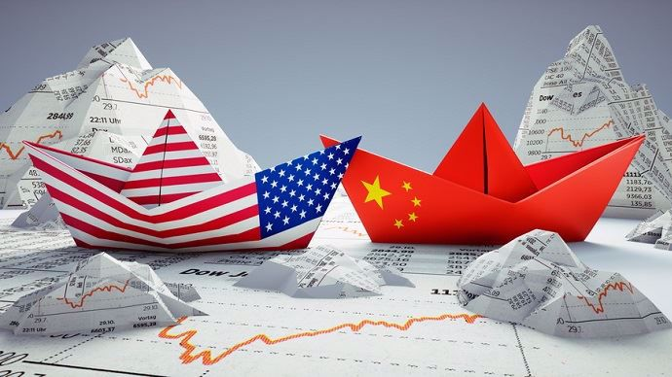
La Chine, dans le bal des grandes puissances, mène désormais la danse, ou presque. Elle rattrape progressivement son retard en termes commerciaux et économiques, au point de rivaliser avec les États-Unis. Ce n’est pas un hasard si aujourd’hui elle démontre sa supériorité technologique, au détriment du pays de l’Oncle Sam.
En effet, ces résultats proviennent du plan quinquennal lancé par le parti communiste chinois en 2015. Baptisé "Made in China 2025" il devait faire "monter en gamme" le pays et "faire de la Chine, qui était jusque-là plutôt l’atelier du monde, l’usine du monde, en faire aussi un hub de haute valeur ajoutée sur le plan technologique" résume Xavier Dupret. La croissance exponentielle de son industrie technologique est telle que fin 2024, elle atteignait déjà ses objectifs précise l’économiste de la Fondation Joseph Jacquemotte. Mieux encore, la Chine contrôle toute la chaîne de valeur de son économie. Par exemple, les robots qu’elle déploie pour son industrie, elle les fabrique elle-même note Xavier Dupret : "C’est une concentration tout à fait verticale. C’est-à-dire qu’on extrait la terre rare, on la traite, et puis on la traite de manière qu’elle puisse être intégrée dans un processus industriel de transformation qui aujourd’hui se trouve en Chine".
Le retour en force de la Chine : un renversement civilisationnel
Pendant longtemps, la Chine était à la traîne en matière d’innovation. Aujourd’hui, la logique s’est donc inversée, au point, pour l'Empire du milieu, de devenir incontournable. On pense bien sûr à son contrôle et à son exploitation des terres rares convoitées par Trump car indispensables pour les produits électroniques. "Il faut quand même se rendre compte aujourd’hui, par exemple, que 156 des 200 fournisseurs d’Apple se trouvent en Chine" explique Xavier Dupret. "Ce qui veut dire que la valeur ajoutée d’Apple se trouve concentrée en Chine".
La Chine devient même un acteur phare de la transition écologique. Alors que l’on mise beaucoup sur le recyclage en Europe pour se montrer moins dépendant de la Chine, "une partie de cet outillage de recyclage sera vraisemblablement fabriquée en Chine à partir de terres rares traitées en Chine" avance l’économiste spécialiste des pays émergents.
Pour ce dernier, c’est bien la preuve d’un "renversement civilisationnel majeur". Au 18e siècle, la Chine était déjà la première économie mondiale, rappelle-t-il. Elle s’est ensuite effacée du monde pendant trois siècles, mais est bien de retour. Un basculement "qu’on pouvait anticiper dès son entrée dans l’OMC en 2001".
La centralisation autoritaire chinoise, le meilleur modèle de prospérité ?
Chine versus États-Unis : pourrait-on penser que l’autoritarisme assure un succès économique indéniable ?
Le modèle de centralisation chinois, dans lequel le pouvoir politique contrôle depuis des décennies presque tous les échelons, se définit comme une économie socialiste de marché. Ce modèle a été théorisé par le Polonais Oskar Lange, à savoir celui où "l’État possède de nombreux moyens de production" au point de peser, dans le cas chinois, 40% du PIB, note Xavier Dupret. Les relations entre ses différents outils sont des relations de marché, "mais les prix peuvent être fixés ou corrigés par l’autorité de l’État". Un système économique "qui a fait ses preuves" estime-t-il.
À l’inverse, Donald Trump mise sur un autoritarisme au service des marchés financiers et d’une oligarchie financière, précise encore l’économiste.
Derrière cette question volontairement impertinente, toutes proportions gardées, on peut en tout cas remarquer qu’en termes écologiques, la Chine a réduit, à l’aide de ses investissements massifs dans l’implantation de panneaux solaires, d'1 % ses émissions de CO₂ au cours du premier semestre 2025. Là où les États-Unis, mais aussi l’Europe qui pousse pour une pause climatique, "sont assez sérieusement à la traîne". L'hégémonie économique chinoise, c'est peut-être déjà maintenant.
Par François Saint-Amand
-------------------------------------------------------------------------------------------------------------------------------

